## 13上

## 试题10

某工厂是生产电源的企业，在出厂产品质量控制过程中，使用统计抽样原理检查10000部电源的质量状况，在随机抽取200个进行检查后，发现有5个电源的外观不合格、4个电源的接口不合格，其中有2个电源同时存在这个两种不合格的缺陷，其余电源未发现问题，根据系统统计抽样的基本原理，这批电源的合格率为（10）。

A. 96.5%

B. 96%

C. 95.5%

D. 90%

**分析：**

200个中一共7个不合格，所以，合格率为：（200-7）/ 200 = 96.5%

**参考答案：A**

## 试题66

有一辆货车每天沿着公路给4个零售店运送6箱货物，如果各零售店出售该货物所得利润如表1所示，适当规划在各零售店卸下的货物的箱数，可获得最大利润（66）万元。

表1（利润单位：万元）

|  |  |  |  |  |
| --- | --- | --- | --- | --- |
| 利润 零售店  箱数 | 1 | 2 | 3 | 4 |
| 0 | 0 | 0 | 0 | 0 |
| 1 | 4 | 2 | 3 | 4 |
| 2 | 6 | 4 | 5 | 5 |
| 3 | 7 | 6 | 7 | 6 |
| 4 | 7 | 8 | 8 | 6 |
| 5 | 7 | 9 | 8 | 6 |
| 6 | 7 | 10 | 8 | 6 |

A. 15

B. 17

C. 19

D. 21

**分析：**

根据题意，找到利润最大的方式，应把注意力集中在表的第3、4、5行，这是因为，分析表1可知，单箱利润率最高值集中在这几行。如下图：

|  |  |  |  |  |
| --- | --- | --- | --- | --- |
| 利润 零售店  箱数 | 1 | 2 | 3 | 4 |
| 0 | 0 | 0 | 0 | 0 |
| 1 | 4 | 2 | 3 | 4 |
| 2 | 6 | 4 | 5 | 5 |
| 3 | 7 | 6 | 7 | 6 |
| 4 | 7 | 8 | 8 | 6 |
| 5 | 7 | 9 | 8 | 6 |
| 6 | 7 | 10 | 8 | 6 |

假设一共有2箱货物，则利润最高的方案为店-1送1箱、店-4送1箱，利润8万。

对于6箱货物，则利润最高方案为：

店-1送1箱、店-2送2箱、店-3送2箱、店-4送1箱，利润17万。

注意，此方案不唯一，也可以：

店-1送1箱、店-2送1箱、店-3送3箱、店-4送1箱，利润17万；

店-1送1箱、店-2送3箱、店-3送1箱、店-4送1箱，利润17万。

还可以：

店-1送2箱、店-2送1箱、店-3送2箱、店-4送1箱，利润17万。

店-1送2箱、店-2送2箱、店-3送1箱、店-4送1箱，利润17万。

店-1送2箱、店-2送0箱、店-3送3箱、店-4送1箱，利润17万。

**参考答案：B**

## 试题67

编号1、2、3、4、5、6的6个城市距离矩阵如表2所示，设推销员从1城出发，经过每个城市一次且仅一次，最后回到1城，选择适当的路线，推销员的行程是（67）公里。

表2（距离单位：公里）

|  |  |  |  |  |  |  |
| --- | --- | --- | --- | --- | --- | --- |
| 距离 从i  到j | 1 | 2 | 3 | 4 | 5 | 6 |
| 1 | 0 | 10 | 20 | 30 | 40 | 50 |
| 2 | 12 | 0 | 18 | 30 | 25 | 21 |
| 3 | 23 | 9 | 0 | 5 | 10 | 15 |
| 4 | 34 | 32 | 4 | 0 | 8 | 16 |
| 5 | 45 | 27 | 11 | 10 | 0 | 18 |
| 6 | 56 | 22 | 16 | 20 | 12 | 0 |

A. 75

B. 78

C. 80

D. 100

**分析：**

路线：1→3→4→5→6→2→1，距离：80公里。

**参考答案：C**

## 试题68

某厂编号为Ⅰ、Ⅱ、Ⅲ的三种产品分别经过A、B、C三种设备加工。已知生产各种产品时每件所需的设备台时，各种设备的加工能力（台时）及每件产品的预期利润见表3。

表3

|  |  |  |  |  |
| --- | --- | --- | --- | --- |
| （单位：台时） | Ⅰ Ⅱ Ⅲ | | | 设备加工能力（台时） |
| A | 1 | 1 | 1 | 100 |
| B | 10 | 4 | 5 | 600 |
| C | 2 | 2 | 6 | 300 |
| 每件产品利润（元） | 10 | 6 | 4 |  |

适当安排生产计划可获得最大总利润（68）元。

A. 2000/3

B. 2100/3

C. 2200/3

D. 2250/3

**分析：**

该问题用线性规划模型求解。设利润为R，为了获得最大利润，I应生产x件，II应生产y件，III应生产z件。对该问题求解最优方案可以由下列数学模型描述：

max R=10x+6y+4z

x+y+z≤100 (1)； 10x+4y+5z≤600 (2)； 2x+2y+6z≤300 (3)；

x≥0 (4)； y≥0 (5)； z≥0 (6)。

根据题意，获得最大利润，应该尽量消耗资源。所以，将上述不等方程1、2、3中的小于等于号改成等号，联立求解，得：

x=175/6， y=275/6， z=25

故利润为：10x+6y+4z=2000/3 （元）

另外，此题有问题！因为按此解法，产品I和产品II的数量不是整数！这不符合题意，因为题干中给出的产品的单位是“件”，利润也是“每件产品利润（元）”。所以，x与y的值应取其整数部分，即x=29，y=45。此时，利润应为29*10+45*6+25*4=660

应该选C！生产I 100/3，生产II 200/3，利润2200/3！！思路是，不生产III！！

**参考答案：C**

## 试题69

某部门有3个生产同类产品的工厂（产地），生产的产品4个销售点（销地）出售，各工厂的生产量（单位：吨）、各销售点的销售量（单位：吨）以及各工厂各销售点的单位运价（百元/吨）示于表4中。

表4

|  |  |  |  |  |  |
| --- | --- | --- | --- | --- | --- |
| 销地  产地 | B1 | B2 | B3 | B4 | 产量（吨） |
| A1 | 4 | 12 | 4 | 11 | 32 |
| A2 | 2 | 10 | 3 | 9 | 20 |
| A3 | 8 | 5 | 11 | 6 | 44 |
| 销量（吨） | 16 | 28 | 28 | 24 | 96\96 |

适当安排调运方案，最小总运费为（69）百元。

A. 450

B. 455

C. 460

D. 465

**分析：**

思路：首先分析表中单位运价数字的大小，可知：

1、销地B2和B4的货物由A3运送最省钱（但A3差8吨）。

2、一定由A1或A2运送8吨销往B2或B4。

3、此时，可选方案大幅减少，穷举法即可。

最优方案如下表：

|  |  |  |
| --- | --- | --- |
| **产地** | **数量*成本** | **销地** |
| A3 | 28*5 | B2 |
| A3 | 16*6 | B4 |
| A2 | 8*9 | B4 |
| A2 | 12*2 | B1 |
| A1 | 4*4 | B1 |
| A1 | 28*4 | B3 |
| **总成本** | 140+96+72+24+16+112=460 | |

**参考答案：C**

## 试题70

下图中，从A到E的最短长度是（70）（图中每边旁的数字为该条边的长度）。

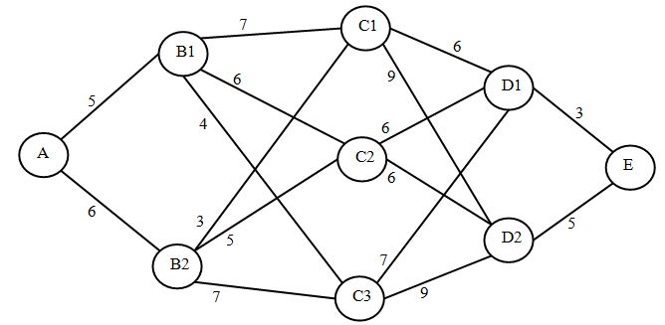

A. 17

B. 18

C. 19

D. 20

**分析：**

一共12条路线，穷举法即可。

最短线路：A→B2→C1→D1→E

**参考答案：B**

## 13下

## 试题38

某软件工程项目各开发阶段工作量的比例如下表所示：

|  |  |  |  |  |
| --- | --- | --- | --- | --- |
| 需求分析 | 概要分析 | 详细设计 | 编码 | 测试 |
| 0.23 | 0.11 | 0.15 | 0.20 | 0.31 |

假设当前已处于编码阶段，3000行程序已完成了1200行，则可估算出该工程项目开发进度已完成的比例是（38）

A. 43% B. 49% C. 57% D. 63%

**分析：**

当前处于编码阶段，说明需求分析、概要设计及详细设计都已完成，共占0.49；

编码阶段3000行代码完成了1200行，说明完成了编码部分的 1200/3000 =0.4；

由于编码本身所占工作问题的比例是0.20，则完成的编码占总工程的 0.20×0.4 =0.08

加上前面各阶段所占 0.49+0.08= 0.57，所以完成的比例是57%

**参考答案：C**

## 试题66

## 试题67

某工厂生产D、E两种产品均经过3道工序加工而成。假定每生产1立方米D种产品需用A种机器加工7小时，用B种机器加工3小时，用C种机器加工4小时，而每生产1立方米E种产品需用A种机器加工2.8小时，用B种机器加工9小时，用C种机器加工4小时。又已知每生产1立方米D种产品可赢利500元，每生产1立方米E种产品可赢利800元，现设一个月中A种机器工作时间不得超过560小时，B种机器工作时间不得超过460小时，C种机器工作时间不得超过336小时。为了获取最大盈利每月应该生产D产品约（66）立方米，E产品约（67）立方米

（66） A、33 B、35 C、49 D、51

（67） A、33 B、35 C、49 D、51

**分析：**

根据题意可做下表。

|  |  |  |  |  |
| --- | --- | --- | --- | --- |
|  | | 产品 | | 现有机器工时（小时） |
| D | E |
| 机器  （小时） | A | 7 | 2.8 | 560 |
| B | 3 | 9 | 460 |
| C | 4 | 4 | 336 |
| 单位利润（元/m3） | | 500 | 800 |  |

这是典型的线性规划问题，设获得最大利润为z，此时D生产x1（m3），E生产x2（m3）。

max z=500x1+800x2

根据设备工时限制，可知：

7x1+2.8x2≤560 (1)； 3x1+9x2≤460 (2)； 4x1+4x2≤336 (3)；

x1≥0 (4)； x2≥0 (5)。

根据题意，获得最大利润，应该尽量多消耗机器工时。所以，将上述不等方程1、2、3中的小于等于号改成等号，并两两联立，可得到3组解：

x1≈69，x2≈28 （1、2联立）（此解不满足不等方程3、舍弃）。

x1≈77，x2≈7 （1、3联立）（此解满足不等方程2、备用）——此为情况I。

x1≈49，x2≈35 （2、3联立）（此解满足不等方程1、备用）——此为情况II。

情况I的利润： zI =77*500+7*800=44100

情况II的利润： zII=49*500+35*800=52500

选择情况II，也就是D生产49（m3），E生产35（m3）

**技巧**：在实际考试答题过程中，在解1、2联立和1、3联立两个方程组时，没必要完全做完方程组！以1、2联立的方法在为例，当解出x1≈69时，即可放弃该方案，因为（66）题的选项没有。这样可以节约很多时间。

**参考答案：（66）C、（67）B**

## 试题68

某饲养场饲养某种动物，每只动物每天至少需要蛋白质200克、矿物质4克、维生素5毫克。市场上销售的甲乙两种饲料每公斤的营养成分及单价如下：

|  |  |  |  |  |
| --- | --- | --- | --- | --- |
| 饲料 | 蛋白质（克） | 矿物质（克） | 维生素（毫克） | 单价（元/公斤） |
| 甲（每公斤） | 50 | 1 | 0.5 | 1 |
| 乙（每公斤） | 40 | 0.5 | 1 | 1.5 |
| 每只每天至少 | 200 | 4 | 5 |  |

因此，饲养每只动物至少需要饲料成本（68）元

A、6 B、8 C、10 D、12

**分析：**

又是典型的线性规划问题！设支出最少成本为z，此时甲需要x1公斤，E生产x2公斤。

min z=1x1+1.5x2

根据营养要求可知：

50x1+40x2≥200 (1)； 1x1+0.5x2≥4 (2)； 0.5x1+1x2≥5 (3)；

x1≥0 (4)； x2≥0 (5)。

根据题意，为使成本最小，应该尽量少用饲料并可能刚好满足每天最小的营养需求。所以，将上述不等方程1、2、3中的大于等于号改成等号，并两两联立，可得到3组解：

x1=4，x2=0 （1、2联立）（此解不满足不等方程3、舍弃）。

x1=0，x2=5 （1、3联立）（此解不满足不等方程3、舍弃）。

x1=2，x2=4 （2、3联立）（此解满足不等方程1、选用！）

此时，饲料成本为：z=1x1+1.5x2=1*2+1.5*4=8（元）

**参考答案：B**

## 试题69

某企业计划研发甲、乙、丙、丁四种产品。每种必须依次由设计部门、制造部门和检验部门进行设计、制造和检验，而每个部门必须按同样的顺序处理这几种产品。各种产品各项工作所需的时间如下表：

|  |  |  |  |
| --- | --- | --- | --- |
| 产品 | 设计 | 制造 | 检验 |
| 甲 | 13 | 15 | 20 |
| 乙 | 10 | 20 | 18 |
| 丙 | 20 | 16 | 10 |
| 丁 | 8 | 10 | 15 |

只要适当安排好产品研究顺序，企业最快可以在（69）天全部完成这四种产品的研发

A、84 B、86 C、96 D、93

**分析：**

思路：将设计耗时最短的产品安排第一个做，将检验耗时最短的产品安排最后一个做。也就是先做产品丁，最后做产品丙。

最短耗时产品先后顺序为丁→甲→乙→丙，耗时84天。参考下图。

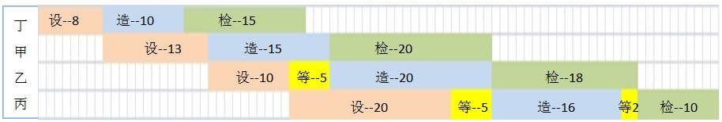

**参考答案：A**

## 试题70

某部委邀请55位专家对5个项目A、B、C、D、E进行投票评选，要求按某种常用的规则从中选出优秀项目（可以有若干项目并列优秀）。每个专家经过独立仔细研究，在自己的心目中都对这五个项目进行了优选排序（如下表）：

|  |  |  |  |  |  |  |
| --- | --- | --- | --- | --- | --- | --- |
| 专家人数 | 18人 | 12人 | 10人 | 9人 | 4人 | 2人 |
| 第1选择 | A | B | C | D | E | E |
| 第2选择 | D | E | B | C | B | C |
| 第3选择 | E | D | E | E | D | D |
| 第4选择 | C | C | D | B | C | B |
| 第5选择 | B | A | A | A | A | A |

例如，有18位专家对项目的优选排序都是ADECB，依次类推。

常用的五条选优规则如下：

规则甲：只进行一轮投票，选出得票最多的项目

规则乙：进行两轮投票，第一轮投票先选出得票最多和次多的两个（或多个）项目，再在这些项目之间让全体专家进行第二轮投票，选出的票最多的项目。

规则丙：进行多轮投票，每一轮投票淘汰得票最少的项目

规则丁：进行多次两项目对决投票，分别对所有各对（两个）项目进行优选投票，最后，胜选次数最多的项目就作为优秀项目。根据该规则，选出了项目E

规则戊：每位专家对每个项目进行评分，分别以5、4、3、2、1分品给自己心中优选出来的第1、2、3、4、5个项目，最后，汇总统计各个项目的得分总和，选出最高得分的项目。

该部委依据上述各个规则，组织专家进行项目评选，假设各位专家都完全按自己心目中的项目优选排序进行选择投票，并且没有弃权情况，则针对评选结果，（70）给论正确。

A、按规则甲和乙，都选出了项目 A

B、按规则丙，选出了项目 B

C、按规则丁和戊选出了项目 E

D、按这五条规则分别选出不同的项目

**分析：**

规则甲：A 18票（其他的为B12票，C10票，D9票，E6票），**A直接胜出**。

规则乙：

第一轮A（18票）和B（12票）胜出。

第二轮B得票为12+10+9+4+2=37，A得票为18，**B胜出**。（注：由于第一轮A和B入围，其他都已被淘汰，所以第二轮，只有18人选A，其余的专家在A、B中选都会选B）

规则丙：

第一轮：A有18票，B有12票，C有10票，D有9票，E只有6（4+2）票，淘汰E。

第二轮：此时，第一轮选E的6人中，有4人选B，2人选C。所以，A有18票，B有16票，C有12票，D只有9票。淘汰D。

第三轮：此时，第二轮选D的9人都会选C。所以，A有18票，B有16票，C有21票。淘汰B。

第四轮：此时，第三轮选B的16人都会选C。所以，A有18票，C有37票。淘汰A。**C胜出**。

规则丁：**E 胜出**。

规则戊：

A得分：18*5+12*1+10*1+9*1+4*1+2*1=127分

B得分：18*1+12*5+10*4+9*2+4*4+2*2=156分

C得分：18*2+12*2+10*5+9*4+4*2+2*4=162分

D得分：18*4+12*3+10*2+9*5+4*3+2*3=191分

E得分：18*3+12*4+10*3+9*3+4*5+2*5=189分

所以，**D胜出**。

**参考答案：D**

## 14上

## 试题25

评估和选择最佳系统设计方案时，甲认为可以采用点值评估方法，即根据每一个价值因素的重要性，综合打分来选择最佳的方案。乙根据甲的提议，对系统A和系统B进行评估，评估结果如下表所示，那么乙认为（25）

|  |  |  |
| --- | --- | --- |
| 评估因素  的重要性 | 系统A | 系统B |
| 评估值 | 评估值 |
| 硬件40% | 90 | 80 |
| 软件40% | 80 | 85 |
| 供应商支持20% | 80 | 90 |

A.最佳方案时A B.最佳方案时B

C.条件不足，不能得出结论 D.只能用成本/效益分析方法做出判断

**分析：**

系统A得分：90*0.4+80*0.4+80*0.2=84

系统B得分：80*0.4+85*0.4+90*0.2=84

所以，……

**参考答案：C**

## 试题67

有八种物品A.B.C.D.E.F.G.H要装箱运输，虽然量不大，仅装1箱也装不满，但出于安全考虑，有些物品不能同装一箱。在下表中，符号“×”表示相应的两种物品不能同装一箱。运输这八种物品至少需要装（67）箱

|  |  |
| --- | --- |
| A |  |
| B |  |  |
| C | × |  |  |
| D |  | × | × |  |
| E |  |  |  | × |  |
| F | × | × |  |  | × |  |
| G |  |  | × | × | × | × |  |
| H | × | × |  |  |  |  | × |  |
|  | A | B | C | D | E | F | G | H |

A.2 B.3 C.4 D.5

**分析：**

第一箱：A、B、E、G

第二箱：C、H

第三箱：D、F

**参考答案：B**

## 试题68

某家具厂有方木材90m³，木工板600m³，生产书桌和书柜所用材料数量及利润如下表：

|  |  |  |  |
| --- | --- | --- | --- |
| 产品 | 方木（m³） | 木工板（m³） | 利润（元） |
| 书桌 | 0.1 | 2 | 80 |
| 书柜 | 0.2 | 1 | 120 |
| 限额 | 90 | 600 |  |

在生产计划最优化的情况下，最大利润为（68）元。

A.54000 B.55000 C.56000 D.58000

**分析：**

典型的线性规划问题！设最大利润为z，此时生产书桌x1件，生产书柜x2件。

max z=80x1+120x2

根据营养要求可知：

0.1x1+0.2x2≤90 (1)； 2x1+1x2≤600 (2)；

x1≥0 (3)； x2≥0 (4)。

根据题意，为使利润最大，应该尽量多消耗材料。所以，将上述不等方程1、2中的小于等于号改成等号，并两两联立，可得：

x1=100，x2=400

此时，最大利润为：z=80x1+120x2=80*100+120*400=56000（元）

**参考答案：C**

## 试题69

下图中，从①到⑧的最短路径有（69）条

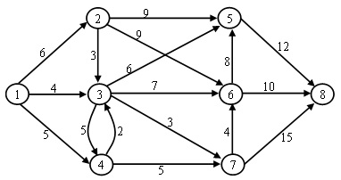

A.1 B.2 C.3 D.4

**分析：**

1→3→6→8和1→3→7→6→8距离最短，均为21

**参考答案：B**

## 试题70

某部门聘请了30位专家评选最佳项目，甲、乙、丙、丁四个项目申报参选。各位专家经过仔细考察后都在心目中确定了各自对这几个项目的排名顺序，如下表：

|  |  |  |  |  |  |  |  |  |
| --- | --- | --- | --- | --- | --- | --- | --- | --- |
| 项目编号 | 3人 | 6人 | 3人 | 5人 | 2人 | 5人 | 2人 | 4人 |
| 甲 | 1 | 1 | 4 | 4 | 4 | 4 | 4 | 4 |
| 乙 | 4 | 4 | 1 | 1 | 2 | 3 | 2 | 3 |
| 丙 | 2 | 3 | 2 | 3 | 1 | 1 | 3 | 2 |
| 丁 | 3 | 2 | 3 | 2 | 3 | 2 | 1 | 1 |

其中，有3人将甲排在第1，将乙排在第4，将丙排在第2，将丁排在第3；依次类推。

如果完全按上表投票选择最佳项目，那么显然，甲项目能得票9张，乙项目能得票8张，丙项目能得票7张，丁项目能得票6张，从而可以选出最佳项目甲。但在投票前，丙项目负责人认为自己的项目评上的希望不大，宣布放弃参选。这样，投票将只对甲、乙、丁三个项目进行，而各位专家仍按自己心目中的排名（只是删除了项目丙）进行投票。投票的结果是评出了最佳项目（）

A.甲 B.乙 C.丁 D.乙和丁

**分析：**

丙项目退出，有7个专家会改变第一选择，其中：

2人首选项目乙（此时，项目乙等票8+2=10张）；

5人首选项目丁（此时，项目丁等票6+5=11张）；

所以，丁胜出。

**参考答案：C**

## 2014下

## 试题66-

## 试题67

某项目实施需要甲产品，若自制，单位产品的可变成本为12元，并需另外购买一台专用设备，该设备价格为4000元；若采购，购买量大于3000件，购买价格为13元/件，购买量少于3000件时，购买价为14元/件，则甲产品用量（1）时，外购为宜；甲产品用量（2）时，自制为宜。

（66） A、小于2000件 B、大于2000件，小于3000件时

C、小于3000件 D、大于3000件

（67） A、小于2000件 B、大于2000件，小于3000件时

C、小于3000件 D、大于3000件

**分析：**

设购买x件，则，

自制成本M=12x+4000

外购成本N：

a）购买量大于3000件时，N=13x

b）购买量少于3000件时，N=14x

第（66）题要求外购为宜，则要N<M，则，只有选项A符合。

第（67）题要求自制为宜，则要N>M，则，只有选项B符合。

此题不用分析所有情况，根据选项，代入排除即可。

|  |  |  |  |  |
| --- | --- | --- | --- | --- |
|  | x<2000 | 2000<x<3000 | 3000<x<4000 | x>4000 |
| 决策 | 外购 | 自制 | 外购 | 自制 |

**参考答案：（66）A、（67）B**

## 试题68-

煤气公司想要在某地区高层住宅楼之间铺设煤气管道并与主管道相连，位置如下图所示，节点代表各住宅的楼和主管道位置，线上数字代表两节点间距离（单位：百米），则煤气公司铺设的管道总长最短为（）米。

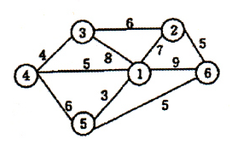

A、1800 B、2200 C、2000 D、2100

**分析：**

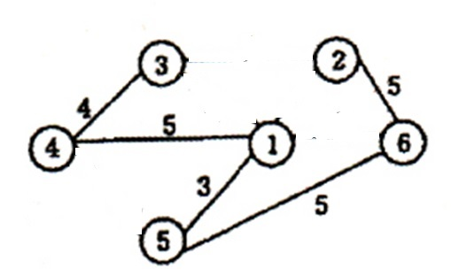

**参考答案：B**

## 试题69

三个备选投资方案的决策损益表如下，如果采用最大最小决策标准（悲观主义），则选择（）

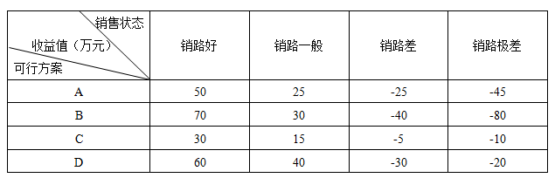

A、方案A B、方案B C、方案C D、方案D

**分析：**

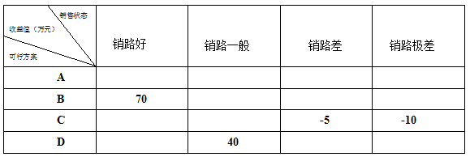

因此，乐观原则下选择B方案。

**悲观主义（小中取大），也称为最大最小准则。**指对于任何行动方案，都认为将是最坏的状态发生，即收益值最小的状态发生。然后，比较各行动方案实施后的结果，取具有最大收益值的行动为最优行动的决策原则。

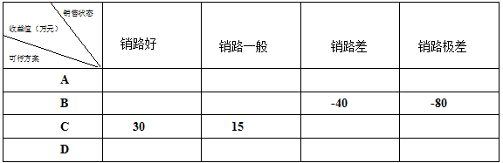

因此，悲观原则下选择C方案。

**后悔值原则（大中取小），**也叫机会损失最小值决策法。是一种根据机会成本进行决策的方法， 它以各方案机会损失大小来判断方案的优劣。

最大最小后悔值法是管理学中决策的不确定型决策的一种方法。

后悔值是指当某种自然状态出现时，决策者由于从若干方案中选优时没有采取能获得最大收益的方案，而采取了其他方案，以致在收益上产生的某种损失。

最大最小后悔值作决策的步骤：

1) 计算每个方案在各种情况下的后悔值；（后悔值=各个方案在该情况下的最优收益-该情况下该方案的收益）

2) 找出各方案的最大后悔值；

3) 选择最大后悔值中的最小的方案作为最优方案。

因此，题中各方案、各情况的后悔值如下：

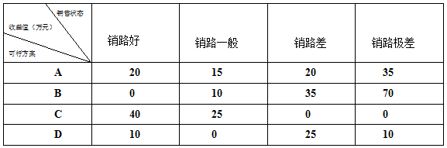

可知，后悔值原则下，方案C的最大后悔值最小。

**参考答案：C**

## 试题70

某公司要把4个有关能源工程项目承包给4个互不相关的外商投标者，规定每个承包商只能且必须承包一个项目，在总费用最小的条件下确定各个项目的承包者，总费用为（）。（各承包商对工程的报价如下表所示）

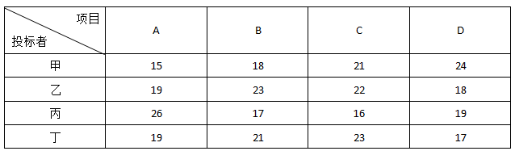

A、70 B、69 C、71 D、68

**分析：**

A-乙，B-甲，C-丙，D-丁，总费用70。

**参考答案：A**

## 15年上

## 试题67

67、某水库现在的水位已超过安全线，上游河水还在匀速流入。为了防洪，可以利用其10个泄洪闸（每个闸的泄洪速度相同）来调节泄洪速度。经测算。若打开1个泄洪闸，再过10个小时就能将水位降到安全线；若同时打开2个泄洪闸，再过4个小时就能将水位降到安全线。现在抗洪指挥部要求再过1小时必须将水位降到安全线，为此，应立即同时打开（）个泄洪闸。

A、6 B、7 C、8 D、9

**分析：**

设上游流量x立方米/小时，每个泄洪闸泄洪量y立方米/小时，目前已超安全线A立方米，根据题意可知：

10x+A=10y 4x+A=8y

联立方程，可得：y=3x，A=20x

若1小时达到安全，则：x+A=n*y，即x+20x=n*3x，所以，n=7

**参考答案：B**

## 试题68

68、某工程的进度计划网络图如下，其中包含了①~⑩10个结点，节点之间的剪线表示作业及其进度方向，剪线旁标注了作业所需的时间（单位：周）。设起始结点①的时间为0，则结点⑤的最早时间和最迟时间分别为（）周。

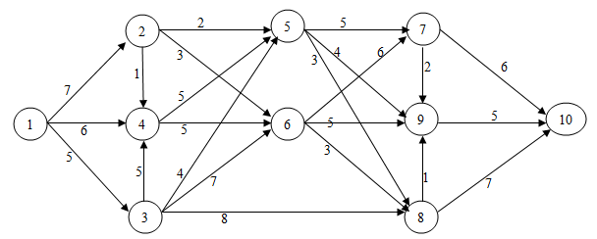

A、9,19 B、9,18 C、15,17 D、15,16

**分析：**

首先，这是双代号网络图，箭头表示工作。所以，题中的问题“结点⑤的最早时间和最迟时间”就描述错误！！我们只能理解为结点⑤出发的工作（有三个）的最早开始时间和最迟开始时间。

结点⑤出发的工作的最早开始时间为15（①→③→④→⑤）

关键路径为：①→③→④→⑥→⑦→⑨→⑩，总工期为28，

所以，结点⑤出发的工作的最迟开始时间为28-5-2-5=16（⑩→⑨→⑦→⑤）

**参考答案：D**

## 试题70

70、某公司拟将5百万元资金投放下属A、B、C三个子公司（以百万元的倍数分配投资），各子公司获得部分投资后的收益如下表所示（以百万元为单位）。该公司投资的总收益至多为（）百万元。

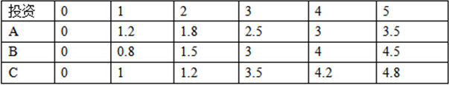

A、4.8 B、5.3 C、5.4 D、5.5

**分析：**

A-1，B-1，C-3

**参考答案：D**

## 15年下

## 试题68-

## 试题69-

已知有6个村子，相互之间道路的距离如下图所示。现拟合建一所小学，已知甲村有小学生50人，乙村40人，丙村60人，丁村20人，戊村70人，己村90人。从甲村到己村的最短路程是（68）；小学应该建在（69）村，使全体学生上学所走的总路段最短

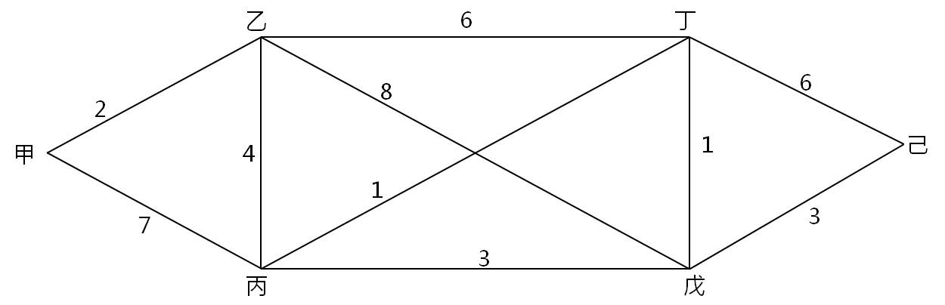

（68）A、10  B、11  C、12  D、14

（69）A、甲  B、丙  C、丁  D、己

**分析：**

甲到已的最短距离11，如下图

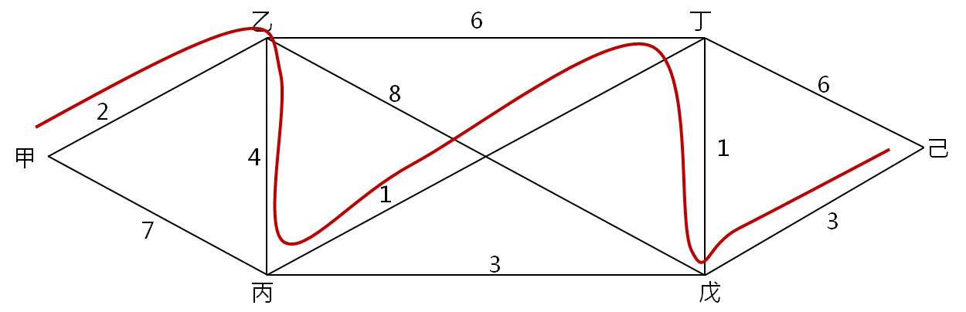

69题，用遍历法：

|  |  |  |  |  |  |  |  |
| --- | --- | --- | --- | --- | --- | --- | --- |
|  | 甲 | 乙 | 丙 | 丁 | 戊 | 己 | 合计 |
| A、甲 | 0 | 40*2=80 | 60*6=360 | 20*7=140 | 70*8=560 | 90*11=990 | 2130 |
| B、丙 | 50*6=300 | 40*4=160 | 0 | 20*1=20 | 70*2=140 | 90*5=450 | 1070 |
| C、丁 | 50*7=350 | 40*5=200 | 60*1=60 | 0 | 70*1=70 | 90*4=360 | 1040 |
| D、己 | 50*11=550 | 40*9=450 | 60*5=300 | 20*4=80 | 70*3=210 | 0 | 1590 |

**参考答案：（68）B、（69）C**

## 试题70-

70、有一种游戏为掷两颗骰子，其规则为；当点数和为2时，游戏者输9元；点数和为7或者11时，游戏者赢X元；其他点数时均输1元。依据EMV准侧，当X超过（ ）元时游戏才对游戏者有利

A、3.5 B、4 C、4.5 D、5

**分析：**

2颗骰子一共36种可能，其中，有6种可能和为7，2种可能和为11，1种可能和为2，27种可能和为其他，所以：8X>9+27，所以，X>4.5

**参考答案：C**

**2016年上**

## 试题66

66、某工厂可以生成A、B两种产品，各种资源的可供量、生产每件产品所消耗的资源数量及产生的单位利润见下表。A、B两种产品的产量为（）时利润最大

|  |  |  |  |
| --- | --- | --- | --- |
| 产品  单位消耗  资源 | A | B | 资源限制条件 |
| 电(度) | 5 | 3 | 200 |
| 设备(台时) | 1 | 1 | 50 |
| 劳动力(小时) | 3 | 5 | 220 |
| 单元利润(百万元) | 4 | 3 |  |

A、A=35，B=15

B、A=15，B=35

C、A=25，B=25

D、A=30，B=20

**分析：**

用代入排除法即可。A、D方案不满足电量限制。C比B利润高。

**参考答案：C**

## 试题67

67、某企业要投产一种新产品，生产方案有四个：A新建全自动生产线；B新建半自动生产线；C购置旧生产设备；D外包加工生产。未来该产品的销售前景估计为较好、一般和较差三种，不同情况下该产品的收益值如下：（单位：百万元）

|  |  |  |  |
| --- | --- | --- | --- |
|  | 较好 | 一般 | 较差 |
| A | 800 | 200 | -300 |
| B | 600 | 250 | -150 |
| C | 450 | 200 | -100 |
| D | 300 | 100 | -20 |

依后悔值（在同样的条件下，选错方案所产生的收益损失值）的方法决策应该选（）方案

A、新建全自动生产线

B、新建半自动生产线

C、购置旧生产设备

D、外包加工生产

**分析：**

各方案后悔值：

|  |  |  |  |
| --- | --- | --- | --- |
|  | 较好 | 一般 | 较差 |
| A | 0 | 50 | 280 |
| B | 200 | 0 | 130 |
| C | 350 | 50 | 80 |
| D | 500 | 150 | 0 |

方案B的最大后悔值最小，所以，选B

**参考答案：B**

## 试题68

68、某项目的利润预期（单元：元）如下表所示，贴现率为10%，则第三年结束时利润总额的净现值约为（）元

http://pic.cnitpm.com/upload/img2013/2016-05-23/c480fd1a-f690-4c3b-b38e-4374403adcd0.gif

A、30000 B、33000

C、36000 D、40444

**分析：**

1100/1.1+12100/1.12+13300/1.13=30000

**参考答案：A**

## 试题69

69、某项目年生产能力为8万台，年固定成本为1000万元，预计产品单台售价为500元，单台产品可变成本为300元，则项目的盈亏平衡点产量为（）万台

A、1.3 B、2 C、4 D、5

**分析：**

1000+300x=500x，x=5

**参考答案：D**

## 试题70

70、从任一节点走到相连的下一节点算一步，在下图中，从A节点到B阶段至少要走（）步

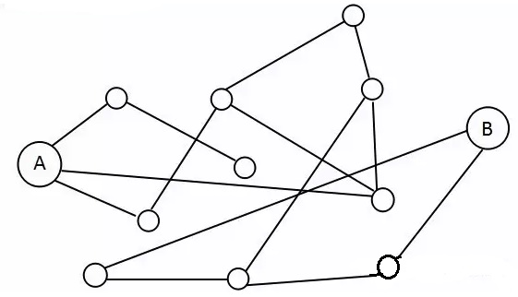

A、4 B、5 C、7 D、6

**分析：**



**参考答案：B**

**2016年下**

## 试题66-

## 试题67-

66、67、下图中从A到E的最短路线是（66），其长度是（67）

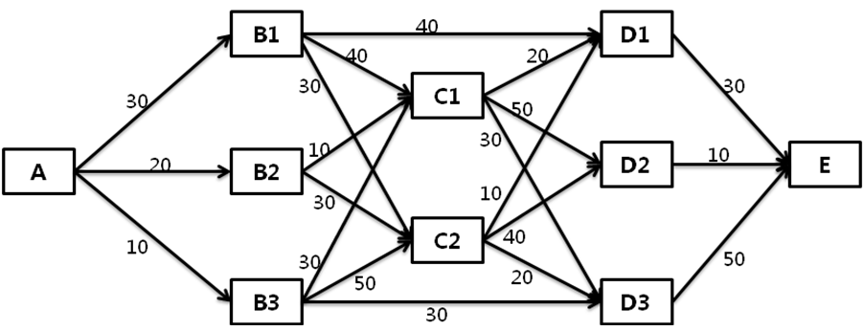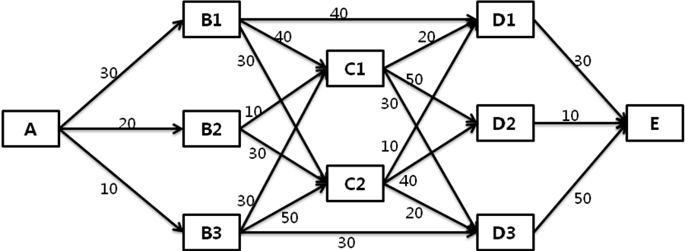

（66） A. A—B1—C1—D2—E B. A—B2—C1—D1—E

C. A—B3—C2—D2—E D. A—B2—C2—D3—E

（67） A. 70 B. 80 C. 90 D. 100

**分析：**

分析66题中的4个选项，遍历法即可。

**参考答案：（66）B、（67）B**

## 试题68-

68、某工厂计划生产甲、乙两种产品，生产每套产品所需的设备台时、A、B两种原材料和可获取利润以及可利用资源数量如下表所示。则应按（）方案来安排计划以使该工厂获利最多。

|  |  |  |  |
| --- | --- | --- | --- |
|  | 甲 | 乙 | 可利用资源 |
| 设备（台时） | 2 | 3 | 14 |
| 原材料A（千克） | 8 | 0 | 16 |
| 原材料B（千克） | 0 | 3 | 12 |
| 利润（万元） | 2 | 3 |  |

A. 生产甲2套，乙3套 B. 生产甲1套，乙4套

C. 生产甲3套，乙4套 D. 生产甲4套，乙2套

**分析：**

分析选项，C和D不能实现（因为原材料A的限制，不可能生产甲超过2套）。

A和B都符合资源约束，而B的利润更高，所以，选B。

**参考答案：B**

## 试题69

69、袋子里有50个乒乓球，其中20个黄球，30个白球。现在两个人依次不放回地从袋子中取出一个球，第二个人取出黄球的概率是（）

A. 1/5 B. 3/5 C. 2/5 D. 4/5

**分析：**

20/50*19/49+30/50*20/49≈2/5

**参考答案：C**

## 试题70-

70、某项目中多个风险的发生概率和对成本、进度、绩效的影响如下表所示

|  |  |  |  |  |
| --- | --- | --- | --- | --- |
| 风险 | 概率 | 成本 | 进度 | 绩效 |
| A | 0.1 | 6 | 8 | 0.5 |
| B | 0.9 | 2 | 1 | 8 |
| C | 0.3 | 2 | 8 | 1 |
| D | 0.5 | 4 | 4 | 8 |
| E | 0.3 | 2 | 6 | 1 |

若实现成本目标为首要考虑的问题，项目团队应处理的最关键风险是（）

A. A B. B C. C D. D

**分析：**

技术“概率*成本”的最大值。

**参考答案：D**